Nuestro Proyecto: Visita a la reserva de “Villavicencio”

"COMO DON BOSCO, ENCONTRAMOS EN LOS PASEOS Y EXCURSIONES, UN INSTRUMENTO IDEAL DE FORMACIÓN PARA LOS NIÑOS”

Trabajo Práctico de investigación
- Busca información en distintas fuentes, libros, internet para responder:
- ¿Cuál es la ubicación geográfica de la provincia de Mendoza? ¿A qué región pertenece?
La Provincia de Mendoza se ubica en el centro oeste de la República Argentina y pertenece a la Región Cuyo.
- ¿Cuál es su superficie? ¿Qué cantidad de habitantes posee?
Tiene una superficie de 148.827m2 y 1.738.929 habitantes.
- ¿Cuáles son sus ríos más importantes?
Si se consideran los 6 ríos principales de la provincia: río Mendoza, río Tunuyán, río Diamante, río Atuel, río Malargüe y río Grande
- Visitaremos la Reserva de Villavicencio investiga y responde:
- ¿Cuál es la distancia en km que existe entre la ciudad de San Juan y la Reserva de Villavicencio? ¿En qué departamento se encuentra?
Hay una distancia de 201,1km. La reserva de Villavicencio se encuentra en el departamento de Las Heras, provincia de Mendoza.
- ¿Qué es la reserva de Villavicencio?
Es una reserva natural privada que tiene como fin conservar el patrimonio natural y cultural para la comunidad. Cuenta con 3 ambientes en los que se puede encontrar 327 especies de flora, 250 de fauna, 193 especies de aves, 21 reptiles, 32 mamíferos y 3 anfibios.
- ¿En qué año fue inaugurado por primera vez su antiguo hotel? ¿Cuándo fue nombrado monumento histórico?
El hotel fue inaugurado en el año 1940 y fue declarado Patrimonio Histórico Nacional en el año 2013.
- Escribe sobre la flora y fauna de la Reserva de Villavicencio.
FLORA
En el monte predominan arbustos resinosos (que tiene o produce resina), siempre verdes (ejemplo los cardones y berros amarillos). En estas áreas también se pueden encontrar especies de flor de San Juan, Dipyrena glaberrima, marancel, chañar, zampa, jarillas, retamo, algarrobo dulce, aguaribay (especie introducida).

Entre las cactáceas hay Cereus aethiops, Echinopsis leucantha, Opuntia sulphurea, Lobivia bruchii, Echinopsis formosa, Denmoza rhodacantha, Tunilla corrugata y Maihuenia patagonica (chupa sangre).

En la zona también predominan los pastizales abiertos como de huecú y coirones.
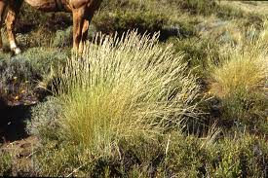 Huecú 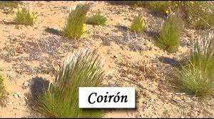

Los arroyos de deshielo que alimentan pequeñas praderas y humedales de pastos verdes llamados “vegas”. También pueden apreciarse juncos, ciperáceas y otras especies de pastos.
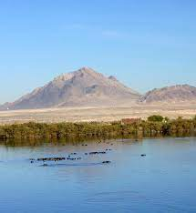 Humedales Vegas

En el área también se pueden ver acerillo o coli-mamil (Adesmia pinifolia). Es un arbusto espinoso, de tronco grueso, puede alcanzar en algunos casos los 3 metros de altura. Sus ramas son de corteza amarilla.
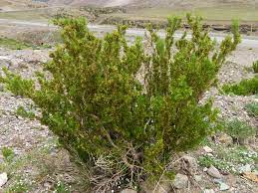 Acerillo
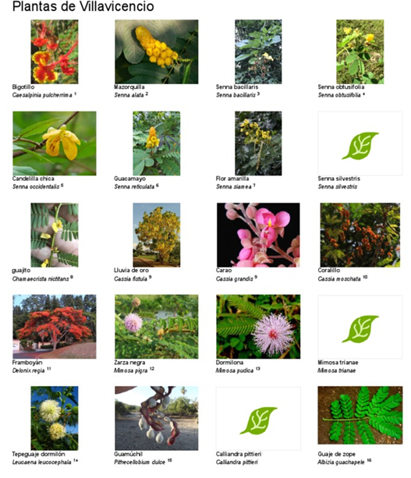

FAUNA
Algunas de las especies animales que se pueden ver en la zona son los zorros colorados, guanacos, pumas. También están las vizcachas de la sierra, gatos del pajonal, los ratones de montaña, agachonas, maras (también llamada "liebre patagónica”), gatos monteses, choiques y otras especies sedentarias como lagartos, lagartijas y sapos andinos.

Mientras que por el lado de las aves, se puede avistar cóndores andinos, halcones, los matamicos, águilas mora y pequeños picaflores. Los arroyos y ríos se encuentran pobladas por aves acuáticas como pato crestón, del torrente y el chorlo de vincha.
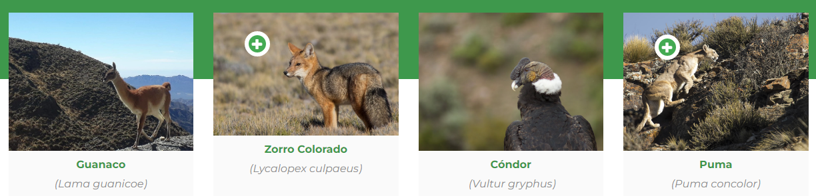
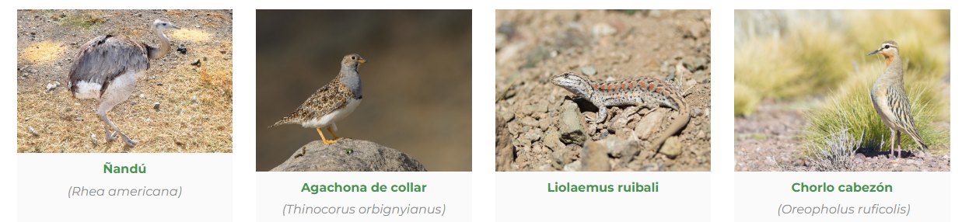
- En la reserva se halla el monumento Canota ¿Qué hecho histórico importante sucedió en este lugar?
El Monumento de Canota está conformado por dos murallones de piedra a cada lado de la ruta que simbolizan el momento y el punto donde el 18 de enero del año 1817, el General San Martín, divide sus tropas para emprender el cruce de los Andes.
Uno de los murallones representa a las columnas comandadas por el General José de San Martín y el General Las Heras, el otro murallón representa a las columnas comandadas por el General O’Higgins.
- En el mercado existe el agua mineral Villavicencio ¿De dónde proviene? ¿Cuáles son las características del agua Villavicencio?
Es la única agua mineral natural de manantial que nace en una Reserva Natural protegida:
- Te invito a que visites este sitio, luego de leer los consejos escribe los que consideres más importantes.
https://rnvillavicencio.com.ar/documento/consejos-del-buen-visitante/
- Llevar los desperdicios generados de regreso a tu hogar y deséchalos ahí.
- No cortes ni te lleves flora del lugar.
- Encienda fogatas sólo en áreas permitidas.
- Conoce y respeta las normas, señales e indicaciones del personal. Son para tú seguridad.

